REPORTE DE ESTACIÓN DE CALIDAD DEL AIRE QUINTERO CENTRO

Unidad Fiscalizable “Terminal Marítimo GNL”

Región de Valparaíso

Septiembre 2018

 | Nombre | Firma
Aprobado | Juan Pablo Rodríguez F.
Elaborado | Isabel Leiva C.

Tabla de Contenidos

Tema | Página

1 INTRODUCCIÓN 1
2 OBJETIVOS 2
2.1 Objetivo General 2
3 METODOLOGÍA EMPLEDA 2
3.1 Participantes 2
4 DESCRIPCIÓN DE LA UNIDAD FISCALIZADA 2
4.1 Identificación del proyecto, instalación, actividad o fuente fiscalizada 2
4.2 Instrumentos de carácter ambiental que regulan la actividad fiscalizada. 3
4.3 Representatividad Población o de Recursos Naturales de la Estación Quintero Centro 3
5 ASPECTOS CONSTATADOS DURANTE LA FISCALIZACIÓN 4
5.1 Descripción de los equipos instalados en la estación Quintero Centro 4
5.2 Contrastación de mediciones entre el equipo y datalogger 5
5.3 Evaluación de los datos de Dióxido de Azufre e Hidrocarburos 6
5.4 Aspectos generales relacionados con la operación de los equipos 7
6 HALLAZGOS DE LA FISCALIZACIÓN 7
7 ANEXOS 1
7.1 Gráficos 1

INTRODUCCIÓN

El presente reporte presenta los resultados de la actividad de fiscalización de la Estación Quintero Centro, correspondiente a la unidad fiscalizable Terminal Marítimo GNL. La actividad se realizó en el marco de la contingencia ambiental del día martes 21 de agosto de 2018 en la comuna de Quintero, región de Valparaíso, por parte de la Superintendencia del Medio Ambiente (SMA). La actividad de fiscalización de la estación de calidad del aire fue desarrollada por profesionales de la Superintendencia de Medio Ambiente (SMA) durante los días 28 de agosto y 4 de septiembre de 2018.

OBJETIVOS

Objetivo General

El objetivo general de la actividad consistió en fiscalizar el cumplimiento de los requerimientos asociados al monitoreo de calidad del aire establecidos en las RCAs de la unidad fiscalizable.

METODOLOGÍA EMPLEDA

Para la fiscalización de la estación se consideró la verificación del cumplimiento de lo establecido en las RCAs (Descritas en Tabla 1), en las normas primarias y secundarias de calidad del aire; D.S. N°59/1998 para MP10, del MINSEGPRES; D.S. N°12/2011 para MP2,5, del MMA, D.S. N°113/2002 para SO₂, del MINSEGPRES; D.S. N° 114/2002 para NO₂, del MINSEGPRES, D.S. N° 112/2002 para O₃, del MINSEGPRES; D.S. N° 115/2002 para CO, del MINSEGPRES y D.S. N° 22/2009 para SO₂, del MINSEGPRES y el cumplimiento del Reglamento de Estaciones de Medición de Contaminantes Atmosféricos, D.S. N° 61/2008, modificado por el D.S. N° 30/2009, del Ministerio de Salud (MINSAL).

Participantes

En la actividad de fiscalización participo la empresa encargada de la operación y mantención de la estación Quintero Centro, SGS Chile. Por parte de la empresa SGS Chile participaron:

- Nelson Escobar, SGS, Administrador de la Red de Monitoreo del Complejo Industrial Ventanas.
- Evangelos Jarami, SGS, Supervisor de la Red de Monitoreo del Complejo Industrial Ventanas.

DESCRIPCIÓN DE LA UNIDAD FISCALIZADA

Identificación del proyecto, instalación, actividad o fuente fiscalizada

A continuación en la siguiente imagen se presenta la ubicación de la estación Quintero Centro, correspondiente a la unidad fiscalizable Terminal Marítimo GNL.

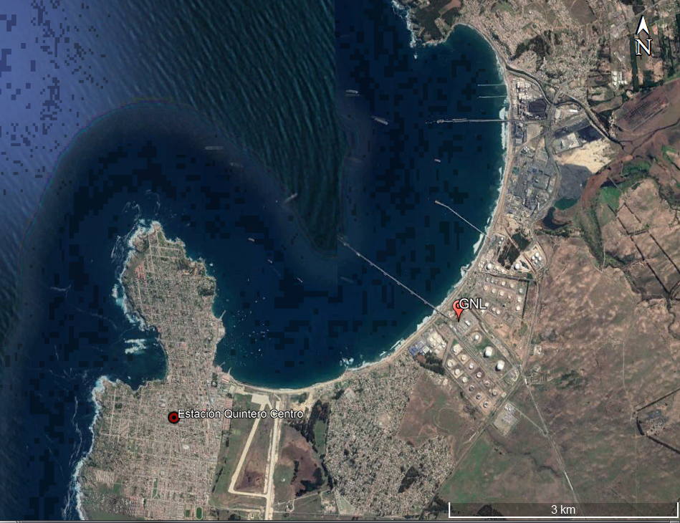
Ilustración 1 Ubicación de la estación Quintero Centro y el Terminal Marítimo GNL.

Instrumentos de carácter ambiental que regulan la actividad fiscalizada.
Tabla 1 Resumen Instrumentos que regulan la actividad fiscalizada
N° | Tipo de instrumento | N°/Descripción | Año | Comisión / Institución | Nombre de la actividad, proyecto o fuente regulada | Considerando | Requerimiento
1 | RCA | 323 | 2005 | COREMA de la V Región de Valparaíso | Terminal Marítimo GNL | 7.1 a), 7.2 | Monitoreo de SO₂, NO_{X}, CO, HC, HCNM, O₃, MP10, Análisis químico de MP
2 | RCA | 140 | 2016 | COREMA de la V Región de Valparaíso | Terminal Marítimo GNL | 8.1.1 | Centro Quintero:  MP10, MP2,5, NO₂, SO₂, CO, O₃,  hidrocarburos totales, hidrocarburos no Metánicos y análisis químico del  material particulado.  Valle Alegre: MP10, SO₂, O₃, NO y NO₂.

Representatividad Población o de Recursos Naturales de la Estación Quintero Centro

En la Tabla 2 se describen las respectivas resoluciones que califican la estación Quintero Centro, como estación de monitoreo con representatividad poblacional para material particulado MP10, representatividad poblacional para gases y representatividad para recursos naturales.
Tabla 2 Resumen Resoluciones de EMRP y EMRRN
Estación de Monitoreo | Resolución que otorga EMRP para MP10 | Resolución que otorga EMRP para Gases | Resolución que otorga EMRRN
Quintero Centro | Res. Exenta N° 1303 del 20 de junio de 2008, de la Secretaria Regional Ministerial de Salud de Valparaíso | Res. Exenta N° 1527 del 28 de Junio de 2012, de la Secretaria Regional Ministerial de Salud de Valparaíso | Res. Exenta N° 323 del 30 de Diciembre de 2010, del Servicio Agrícola y Ganadero de la región de Valparaíso

ASPECTOS CONSTATADOS DURANTE LA FISCALIZACIÓN
El día 28 de agosto y el día 4 de septiembre se realizó la inspección de la estación de calidad del aire, denominada Quintero Centro de propiedad de Terminal Marítimo GNL.
En la estación fiscalizada, se realizó un catastro de los equipos monitoreados, contrastación de los datos del equipo y del datalogger, condiciones del monitoreo, configuración de equipos, calibraciones, documentación asociada a la mantención y operación de los equipos, entre otros.
A continuación se detallan los principales aspectos constatados en la fiscalización de la estación Quintero Centro.

Descripción de los equipos instalados en la estación Quintero Centro

En la estación se levantó un catastro de los equipos que se encontraban monitoreando calidad del aire al momento de la inspección, en la siguiente tabla se describen los equipos instalados.
Tabla 3 Equipos estación Quintero Centro
Equipo | Marca | Modelo | N° Serie | Rango de Monitoreo | Frecuencia del Monitoreo
Dióxido de Azufre (SO₂) | Teledyne | T100 | 296 | 0-5000 ppb | Minuto
Dióxido de Nitrógeno (NO₂) | Teledyne | T200 | 365 | 0-500 ppb | Minuto
Monoxido de Carbono (CO) | Teledyne | T300 | 572 | 0-10 ppm | Minuto
Ozono (O₃) | Teledyne | T400 | 2613 | 0-500 ppb | Minuto
Hidrocarburos (HCT, CH₄,NMHC) | Synspec | Alpha 115 | 50059 | 0-40000 ppb | Minuto
MP10 | TISH |  | 2928 | NA | Cada 3 días
MP2,5 | BGI | PQ200 | 037r | NA | Cada 3 días

Cabe señalar que de acuerdo a lo establecido en las RCA N°323/2005 y RCA N°140/2016, se cumple con el monitoreo de calidad del aire para los parámetros requeridos en la estación Quintero Centro. Respecto de la estación Valle Alegre, esta no formo parte de la actividad de fiscalización, no obstante cabe señalar que dicha estación es de propiedad de AesGener y CODELCO Ventana, a la que la empresa Terminal Marítimo GNL incorporó analizadores de NOx, O₃ y MP10 (Continúo), para dar cumplimiento a su Resolución de Calificación Ambiental, siendo los datos de la estación compartidos por las 3 empresas, según un acuerdo interno entre los propietarios.

Contrastación de mediciones entre el equipo y datalogger

Durante las inspecciones a cada una de las estaciones se verificó que los equipos y el datalogger entregaran la misma información, para lo cual se realizó in situ la comparación desde el software Loggernet y la medición instantánea de cada equipo. A continuación se presentan los resultados por equipo de la comparación de las mediciones y el datalogger de la estación.
La contrastación de las mediciones de SO₂, Tabla 4, nos permitió verificar que existen diferencias en las concentraciones al momento de la fiscalización, el que corresponde a 5,29 ppb.
Tabla 4 Comparación entre equipo de Dióxido de Azufre y dato de datalogger
Estación | SO₂
Estación | Equipo | Datalogger
Quintero Centro | 0,9 ppb | 6,19 ppb

La comparación de las mediciones entre datalogger y el equipo para el monóxido de carbono, Tabla 5, presenta una diferencia de 0,03 ppm, la cual no es significativa.
Tabla 5 Comparación entre equipo de Monóxido de Carbono y dato de datalogger
Estación | CO
Estación | Equipo | Datalogger
Quintero Centro | 0,33 ppm | 0,36 ppm
La comparación de las mediciones entre datalogger y el equipo de dióxido de nitrógeno no presentó diferencias considerables en sus concentraciones observadas, solo se aprecia para el NO una diferencia de 0,23 ppb y para el NOx una diferencia de 0,24 ppb (Ver Tabla 6).
Tabla 6 Comparación entre equipo de Dióxido de Dióxido de Nitrógeno y dato del datalogger
Estación | NO |  | NOx
Estación | Equipo | Datalogger | Equipo | Datalogger
Quintero Centro | 3,1 ppb | 5,33 ppb | 6,2 ppb | 6,44 ppb
En relación a las mediciones de Hidrocarburos en la estación, se debe señalar que las mediciones del contaminante se expresan en el equipo en ppb y en el datalogger en ppm. De la Tabla 7 se puede observar que existen diferencias considerables en las concentraciones de las 2 variables medidas en el equipo (NMHC, CH₄), estas diferencias en el Metano corresponden a 96,5 ppb y en los NMHC son de 272 ppb, estas diferencias cambian de manera considerable la información reportada.

Tabla 7 Comparación entre equipo de Hidrocarburos y dato del datalogger
Estación | HCT |  | CH4 |  | NMHC
Estación | Equipo | Datalogger | Equipo | Datalogger | Equipo | Datalogger
Quintero Centro |  | 2,35 ppm (2350 ppb) | 2013,5 ppb | 2,11 ppm (2110 ppb) | (-32 ppb) | 0,24 ppm (240 ppb)

En relación al contaminante ozono, Tabla 8, se observa que existen diferencias considerables en el dato medido en el equipo y el dato del datalogger, de la tabla se observa una diferencia aproximada de 7,83 ppb.
Tabla 8 Comparación entre equipo de Ozono y dato del datalogger
Estación | O₃
Estación | Equipo | Datalogger
Quintero Centro | 25,1 ppb | 17,27 ppb

Evaluación de los datos de Dióxido de Azufre e Hidrocarburos

Cabe señalar que, para el periodo comprendido entre el 1° y el 22 de agosto el equipo de hidrocarburos de la estación Quintero Centro presentó fallas, tal como lo muestran las gráficas, Gráfico 1,Gráfico 2 y Gráfico 3 del Anexo. Se debe señalar que, el equipo de Hidrocarburos fue reemplazado por uno nuevo el día 22 de agosto, día en el cual se le realizó una calibración de cero y span. Del Gráfico 2 (Anexo), se puede advertir que el cero del equipo estaba corrido en al menos 0,2 ppm, pero de igual manera el equipo midió y presenta una curva con fluctuaciones en sus valores. Durante la fiscalización del día 4 de septiembre, el fiscalizador le comento al operador la situación de corrimiento de cero del equipo de hidrocarburos en estación Quintero Centro, la cual de acuerdo a lo comentado por el operador sería corregida a la brevedad por el servicio técnico del equipo.
Respeto del contaminante de dióxido de azufre de la estación Quintero Centro, de acuerdo a la Gráfico 4, para el periodo comprendido entre el 1° de agosto y el 4 septiembre de 2018, se observar que el equipo funciono de manera normal durante todo el periodo observado y para el día 21 de Agosto en específico la concentración máxima fue de 42 ppb a las 10 AM. Cabe señalar que al no existir norma primaria de calidad se utilizó como referencia lo establecido en la norma secundaria (382 ppb o 1000 µg/m³N). Por lo anterior, se puede concluir que las concentraciones en Quintero Centro no superaron la norma secundaria horaria.

Aspectos generales relacionados con la operación de los equipos

La revisión de los datos y de los registros de las calibraciones a los equipos da cuenta que estas se realizan semanalmente a los equipos de gases. Además, semanalmente se registran los datos de los parámetros operacionales de cada uno de los equipos.

Se constató que todos los eventos y actividades relativas a la operación y mantención, son registrados en la bitácora de la estación.

En la estación se verificó que existe un manifold que lleva la muestra a cada uno de los equipos de gases, la muestra es acondicionada en el manifold a determinada temperatura, lo que fue constatado por el fiscalizador.

Se debe señalar que los datos almacenados en la memoria interna de los equipos no son respaldados y solo se mantiene un respaldo de los datos almacenados en el datalogger que tiene una resolución de 1 minuto. Cabe señalar que, los equipos de gases se encuentran configurados para almacenar información de 1 minuto, a excepción del equipo de Hidrocarburos Totales que en su memoria interna almacena cada 3 minutos.

De acuerdo a lo levantado en la estación Quintero Centro, para los equipos de material particulado continúo se utiliza la configuración actual (a condiciones locales) en ambos equipos.
En relación a la configuración de la hora en los equipos, se constató que todos los equipos se encuentran sincronizados a la hora GMT-4 (D.S. N° 61/2008 de MINSAL), a excepción del equipo de HCT que se encontraba 5 horas y 40 minutos adelantado respecto de la hora GMT-4.

HALLAZGOS DE LA FISCALIZACIÓN

A continuación se presentan los principales hallazgos obtenidos durante las actividades de fiscalización.

- En la estación fiscalizada se constató que realizan calibraciones de cero y span semanalmente a todos los equipos de acuerdo al D.S. N°61/2008 de MINSAL.
- En todas las estaciones de lleva un registro de las actividades relacionadas con las calibraciones, mantenciones y visitas rutinarias, tal como lo establece el D.S. N°61/2008 de MINSAL.
- De acuerdo a lo constatado en terreno la mayoría de los equipos poseen una memoria interna que permite almacenar los datos medidos por el equipo, en la estación de Quintero Centro no se realiza un respaldo de los datos medidos directamente en los equipos, solo se realiza respaldo de los datos del sistema de almacenamiento.
- En la estación Quintero Centro, se observó que la hora estaba mal configurada para el equipo de Hidrocarburos. En la estación Quintero Centro presentaba 5 horas y 40 minutos adelantada la hora GMT -4 (Hora oficial), la estación presentaba diferencia respecto de la zona horaria que establece el D.S. N° 61/2008 de MINSAL GMT -4.
- De acuerdo a lo levantado en la estación Quintero Centro, para los equipos de material particulado continúo se utiliza la configuración actual (a condiciones locales) en ambos equipos.
- Cabe señalar que el equipo de Hidrocarburos de la estación de Quintero Centro, almacena los datos en su memoria interna con una frecuencia de 3 minutos a diferencia del datalogger que registra cada 1 minuto. Se presume que esta diferencia en la resolución temporal de almacenamiento podría estar siendo estimada por el Datalogger y no corresponder a lo realmente medido por el equipo.
- Se constató que existen diferencias entre la mediciones de los equipos y los datos entregados por el datalogger, específicamente en los equipos de dióxido de azufre (SO₂), Hidrocarburos totales (CH4 + NMHC), y Ozono (O₃).
Estas diferencias entre lo medido en el equipo y lo registrado en el datalogger, se manifiestan de manera considerable en las concentraciones de las 2 variables medidas en el equipo de Hidrocarburos Totales; NMHC, CH4; estas corresponden en el Metano a 96,5 ppb y en los NMHC a 272 ppb.
Por lo anterior, se debe señalar que los equipos mencionados anteriormente, no se ajustan con lo establecido en Art. 10 del D.S. N°61/2008 de MINSAL.
- Se debe señalar que, el equipo de Hidrocarburos fue reemplazado por uno nuevo el día 22 de agosto, día en el cual se le realizó una calibración de cero y span. De los Gráfico 2 y Gráfico 3, se puede advertir que el equipo presentaba un corrimiento de cero de al menos 0,2 ppm (200 ppb).

ANEXOS

Gráficos

Gráfico 1 Grafico de Concentraciones Horarias de Metano (CH₄)

Gráfico 2 Grafico de Concentraciones Horarias de Hidrocarburos No Metánicos (NMHC)
Gráfico 3 Grafico de Concentraciones Horarias de Hidrocarburos Totales

Límite Norma Secundaria Horaria
Gráfico 4 Grafico de Concentraciones Horarias de Dióxido de Azufre

